|  |
| --- |
| **«Труд при учении скучен, да плод от учения вкусен!»** |

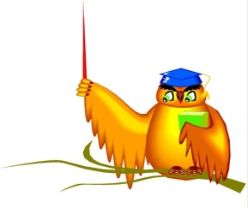**Олимпиада №1 по учебному предмету «Окружающий мир»**

**I. Вехи истории**

*1.* *Отметь верный ответ.* *Что изучает история?*

* настоящее людей * будущее людей

* прошлое людей * рассказы людей

*2. Как называют хранилище документов?*

* библиотека * музей

* архив * склад

*3. В какой строчке эпохи истории стоят в правильном порядке?*

* Древний мир - Первобытное время - Новое время

* Первобытное время - Древний мир - Средние века

* Новое время - Средние века - Новейшее время

* Средние века - Новейшее время - Новое время

*4. Укажи период Нового времени.*

* с 1200 до 1500 г. * с 1500 до 1900 г.

* с 1000 до 1500 г. * с 1500 до 2000 г.

*5. Обозначь век начала книгопечатания.*

* V в. * X в.

* XV в. * XX в.

*6. Укажи столицу СССР.*

* Екатеринбург * Москва

* Петроград * Тверь

*7. Какие книги М.В.Ломоносов называл «вратами своей учёности»*?

* «Арифметика» * «Искусство»

* «Естествознание» * «Славянская грамматика»

*8. Какая историческая наука переводится с греческого языка на*

*русский как «родословная»*?

_____________________________

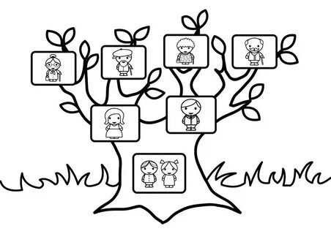

**II. Научные достижения XX века**

*1. Какие события относятся к достижениям 30-х годов XX века?*

* в Москве был построен храм Христа Спасителя

* в Москве было построено метро

* в стране были построены электростанции

*2. Отметь правильный ответ.*

Первый в мире четырёхмоторный самолёт, созданный изобретателем-авиаконструктором И.И.Сикорским. Он положил начало тяжёлой авиации в 1913 году.

* «Илья Муромец» * «Добрыня Никитич»

* « Чайка» * «Русский витязь»

*3. Реши кроссворд.*

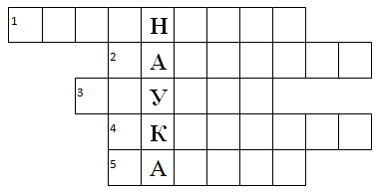

1. Самый большой военный корабль с огромной палубой – аэродромом.

2. Первый специальный аппарат для исследования морских глубин построил в 1948 году швейцарский физик О.Пикар. Через 12 лет аппарат достиг дна Марианской впадины в Тихом океане на глубине почти 11 км.

3. Синтетический материал, который привёз ещё Колумб из Испании, был эластичный мяч из «древесной смолы». Индейцы делали такие мячи из белого сока растения гевея. А учёный С.В.Лебедев первый в мире разработал промышленный способ получения этого синтетического материала.

4. Дыхательный аппарат, который изобрели французы: Эмиль Ганьян и знаменитый путешественник Жан Ив Кусто. Это устройство позволяет человеку погрузиться под воду на глубину 65 м.

5. Название реактивного миномёта, который стрелял ракетами. Это главное оружие Победы Советского Союза в Великой Отечественной войне. Дальность полёта – 8 км. На случай захвата противником у этой установки был механизм самоликвидации.

*3. Определи по рисунку, кто коллекционирует эти предметы. Впиши букву.*

|  |  |  |  |
| --- | --- | --- | --- |
| https://ddfedor.ru/uploads/product/15400/15440/15440_2020-03-31_16-19-59.jpg | https://i09.fotocdn.net/s118/d745d808c1fb782c/public_pin_m/2689894482.jpg | Выкопал 2 редкие монеты за 2 недели. | https://static.daru-dar.org/s600/02/03/42/bd/42bd9f63257ea2a3987c1e8ce7b945c290353263.jpeg |
|  |  |  |  |

А) нумизмат В) филокартист

Б)филуменист Г) филателист

*4. Отметь изобретение не XX в.*

* компьютер * автомобиль

* сотовый телефон * космическая ракета

**III. Неизвестное в известном**

1. *Дай верный ответ.*

* Какое дерево весной дятла поит? __________________________________________

* Какая птичка достаёт себе пищу из-подо льда? ______________________________

* Какие птицы выводят птенцов три раза за лето? ______________________________

* На следах каких хищных зверей не видно отпечатков когтей? __________________

* Зачем кроты роют ходы зимой в снегу? _____________________________________

*2. В каком порядке проходит половодье*? *Впиши правильно цифры перед признаками.*

* река переполняется водой

* вода заливает большие территории

* лёд и снег тают

* река выходит из берегов

*3. Отметь верный ответ.*

Как сообщают друг другу о находке нектара рабочие пчёлы?

* громко жужжат * исполняют танец

* замирают * указывают направление лапками

*4.Блиц-опрос. Ответь «да» или «нет».*

*\** Зимуют ли птицы в скворечниках? __________________*_______________________*

*\** Зрячие ли рождаются зайчата? __________________*__________________________*

*\** Стреляла ли Царь-пушка? __________________*______________________________*

* Звонил ли Царь-колокол? __________________*______________________________*

* Сдал ли Кутузов французам Москву? __________________*____________________*

* На земле существует семь континентов? __________________*__________________*

* Могут ли планеты давать свет? __________________*__________________________*

* Дажбог – это божество дождя? __________________*__________________________*

* Владимир Красное Солнышко – сказочный герой? __________________*_________*

* Аборигены – это обезьяны? __________________*_____________________________*

*5. Обведи буквы, начиная с выделенной, так, чтобы получилось название моря, которое омывает берега Европы, Азии и Африки.*

|  |  |  |  |  |  |  |
| --- | --- | --- | --- | --- | --- | --- |
| с | п | и | з | е | м | н |
| у | е | д | ь | з | н | а |
| **С** | р | к | р | е | о | ж |

*6. Назови одним словом и запиши.*

|  |  |  |  |  |  |
| --- | --- | --- | --- | --- | --- |
|  |  |  |  |  |  |

* Срочная телеграмма, электрический разряд.

|  |  |  |  |  |  |
| --- | --- | --- | --- | --- | --- |
|  |  |  |  |  |  |

* Фрукт, часть глаза.

* Осадки, старорусское название крупного

|  |  |  |  |
| --- | --- | --- | --- |
|  |  |  |  |

населённого пункта.

*7. С какого возраста дети могут выезжать на велосипеде на проезжую часть*?_______________________

*8. Подпиши названия дорожных знаков.*

|  |  |
| --- | --- |
|  |  |
|  |  |
|  |  |

|  |  |  |  |  |
| --- | --- | --- | --- | --- |
| № раздела | I | II | III | ИТОГО: |
| количество баллов |  |  |  |  |

**Ответы к олимпиаде №1 по учебному предмету «Окружающий мир»**

*Для учителя.*

|  |  |  |  |  |  |  |
| --- | --- | --- | --- | --- | --- | --- |
| **I. Вехи истории** | | |  | **II. Научные достижения XX века** | | |
| № | **Ответы** | Кол-во  баллов |  | № | **Ответы** | Кол-во  баллов |
| 1 | прошлое людей | **1** |  | 1 | * в Москве было построено метро  * в стране были построены электростанции | **1** |
| 2 | архив | **1** |  | 2 | «Русский витязь» | **1** |
| 3 | Первобытное время – Древний мир – Средние века | **1** |  | 3 | 1. авианосец 2. батискаф 3. каучук  4. акваланг 5. Катюша | **5** |
| 4 | с 1500 до 1900 г. | **1** |  | 4 | спички – филуменист  марки – филателист  монеты – нумизмат  открытки – филокартист | **2** |
| 5 | XV в. | **1** |  | 5 | автомобиль | **1** |
| 6 | Москва | **1** |  |  |  |  |
| 7 | «Арифметика», «Славянская грамматика» | **1** |  |  |  |  |
| 8 | генеалогия | **1** |  |  |  |  |
|  | **Максимум:** | **8 б.** |  |  | **Максимум:** | **10 б.** |
|  |  |  |  |  |  |  |
| **III. Неизвестное в известном** | | |  |  |  |  |
| 1 | Берёза, оляпка, воробьи и овсянки, кошки и рыси, для вентиляции | **5** |  |  |  |  |
| 2 | 2-4-1-3 | **2** |  |  |  |  |
| 3 | исполняют танец | **1** |  |  |  |  |
| 4 | *Блиц-опрос.*  1. нет 6. да  2. да 7. нет  3. нет 8. нет  4. нет 9. нет  5. да 10. нет | **5** |  |  |  |  |
| 5 | Средиземное | **1** |  |  |  |  |
| 6 | молния, яблоко, град | **3** |  |  |  |  |
| 7 | Старше 14 лет | **1** |  |  |  |  |
| 8 | - Кемпинг  - Искусственная неровность  - Начало населенного пункта  - Питьевая вода  - Уступи дорогу  - Пешеходная и велосипедная дорожка с разделением движения | **3** |  |  |  |  |
|  | **Максимум:** | **21 б.** |  |  |  |  |
| **Максимальное количество баллов за работу: 39 баллов** | | | | | | |

«Удача отвагу любит!»

**Олимпиада №2 по учебному предмету «Окружающий мир»**

учени____ ______класса МОУ «__________________________________________»

Ф.И. учащегося___________________________________________________________

Ф.И.О. учителя___________________________________________________________

**I. Путешествуем по плану и карте.**

*1. Допиши недостающие слова из «слов для справок», чтобы получилось верное и полное определение масштаба:*

Масштабом называется ___________________________ длины линии___________________ к длине ___________________ линии на земном ____________________.

**Слова для справок**: шаре, отношение, соответствующей, на карте.

*2.Топографическая задача.*

Чтобы дойти до школы, ученик от своего дома идет на север вдоль дороги 150 шагов, потом поворачивает на запад и переходит у светофора дорогу. Войдя в калитку школьного двора, он поворачивает на северо-восток и попадает к дверям школы.

*Напиши, в каких направления ученик будет двигаться, идя из школы домой тем же путем.* ____________________________________________________________________________________________________________________________________________________

*3. Какой масштаб больше подойдет для составления плана школьного участка?*

* 1 cм - 8 км * 1 см – 25 м

* 1см - 10 мм * 1 см – 30 дм

*4. Заполни таблицу.*

|  |  |  |  |
| --- | --- | --- | --- |
| Страна | Столица | Часть света | Жители |
| Германия |  |  |  |
| Бразилия |  |  |  |
| Испания |  |  |  |
| Индия |  |  |  |
| Финляндия |  |  |  |

*5. Напиши, из каких стран к нам попали:*

|  |  |  |  |
| --- | --- | --- | --- |
| зеркало | шахматы | волнистый попугайчик | хоккей |
|  |  |  |  |

*6. В какой стране в 1911 году был изобретен и собран первый в мире телевизор?* ____________________________________________________________________________

*7. Знаешь ли ты, как официально называется наше государство?* ____________________________________________________________________________

**II. Для любознательных.**

*1. Вычеркни лишнее название в каждой строчке:*

* Венера, Марс, Земля, Луна.

* Россия, Франция, Урал, Китай.

* Дон, Томь, Байкал, Днепр.

* Гранит, каменный уголь, полиэтилен, торф, природный газ.

* Лист, почва, стебель, плод, корень.

* Соловей, лебедь, дрозд, ласточка.

* Гнездо, нора, курятник, берлога, муравейник.

* Лягушка, еж, гадюка, хамелеон, уж.

*2. Напиши названия каждой группы животных по ее характеристике.*

|  |  |  |  |  |  |  |  |  |  |  |  |  |  |  |  |  |  |  |
| --- | --- | --- | --- | --- | --- | --- | --- | --- | --- | --- | --- | --- | --- | --- | --- | --- | --- | --- |
| Животные с членистым наружным скелетом и конечностями. | | | | | | | | | | | | |  | Активно ползающие животные, имеющие тело с хорошо развитыми мышцами. | | | | |
|  |  |  |  |  |  |  |  |  |  |  |  |  |  |  |  |  |  |

|  |  |  |  |  |  |  |  |  |  |  |  |  |  |  |  |  |  |  |
| --- | --- | --- | --- | --- | --- | --- | --- | --- | --- | --- | --- | --- | --- | --- | --- | --- | --- | --- |
| Животные, состоящие  из одной клетки. | | | | | | | | | |  | Мягкотелые животные с собственным «домиком» в качестве скелета. | | | | | | | |
|  |  |  |  |  |  |  |  |  |  |  |  |  |  |  |  |  |  |  |

|  |  |  |  |  |  |  |  |  |  |  |  |  |  |  |  |  |  |  |  |  |  |
| --- | --- | --- | --- | --- | --- | --- | --- | --- | --- | --- | --- | --- | --- | --- | --- | --- | --- | --- | --- | --- | --- |
| Водные членистоногие. | | | | | | | | | | | |  | Сухопутные членистоногие с шестью ногами и крыльями. | | | | | | | | |
|  |  |  |  |  |  |  |  |  |  |  |  |  |  |  |  |  |  |  |  |  |  |

*3. Соедини стрелкой начало предложения с его окончанием.*

называются сфагнумом.

Останки отмерших организмов

называются планктоном.

Густые кочки из сплетенных корней

превращаются в торф.

Болотные растения, впитывающие воду,

образуют дернину.

Организмы, плавающие в толще воды,

*4. На рисунке показана пищевая цепь:*

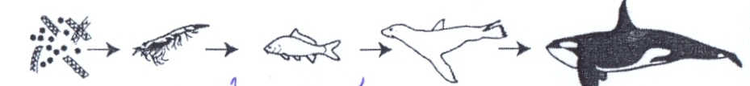

Назовите, какая пара «добыча-хищник» правильная?

* тюлень (добыча) – рыба (хищник)

* морской рачок (добыча) – водоросль (хищник)

* морской рачок (добыча) – рыба (хищник)

* касатка (добыча) – тюлень (хищник)

*5. Что в экологии называют «невидимыми нитями»? Подчеркни правильный ответ.*

* Параллели и меридианы
* Цепи питания
* Взаимодействия человека с природой

*6. Подчеркни виды топлива, которые не являются полезными ископаемыми:*

Каменный уголь, бензин, торф, природный газ, древесина.

**III. Блиц - турнир.**

1. У какого растения «99 полезностей», а сотая вскоре будет найдена?

____________________________

2. Какое растение называется «солнцекрутом»? _______________________________

3. Какая птица пострадала из-за любви к чесноку? _____________________________

4. Какая птица обладает хорошим обонянием, пользуясь для этого усиками на клюве? ____________________________

5. Кто из хищников, если в течение минуты никого не догнал, то прекращает погоню? ____________________________

6. Какие насекомые самые опасные? _________________________________________

7. Какой орган нашего организма «ремонтирует» петрушка? _____________________

8. У этого крупного дерева очень вязкая древесина, его очень трудно расколоть топором. Нелегко даже отколоть маленькую щепочку. За это свойство дерево и получило свое название? ________________________________________

9. Какое дерево – королева тайги? ___________________

10. У какой рыбы обезьяний хвост? __________________

**IV. Обществознание.**

*1. Как называлась древесина, на которой жители Древней Руси писали заостренными палочками?*

* папирус * береста

* бумага * пергамент

*2. Какое событие произошло на Руси в 988году?* _________________________________

*3. Главный бог славян?* _______________________________________________________

*4. На какой праздник прыгали через костер?* _____________________________________

*5. Праздничные дни между Рождеством и Крещением.* ____________________________

*6. Как в Древней Руси называли воина, дружинника?* _____________________________

*7. Предмет культуры прошлого, сохранившийся до наших дней?* ___________________

**V. История Великой Отечественной войны.**

*1. Какую роль сыграли голуби во время Великой Отечественной войны?*

* утоление голода * во время отдыха

* передача почты * не знаю

*2. Какой награды не существует?*

* Медаль «За победу над Японией»

* Медаль «За оборону Советского Заполярья»

* Медаль «За победу над Германией в Великой Отечественной войне 1941-1945 гг.»

* Медаль «За освобождение Иркутска»

*3. Какой город-герой самый молодой?* ________________________________________

*4. Чем пользовались советские офицеры с аббревиатурой ТТ*

(Тульский,Токарева)? __________________________________________________

*5. Сколько военных парадов прошло на Красной площади Москвы за время Великой Отечественной войны?* _____________________________________________

*6. По какому принципу образованы логические ряды:*

* С.Ильюшин, С.Лавочкин, Н.Поликарпов, А.Туполев, А.Яковлев

_____________________________________________________________________

* Б.М. Шапошников, Г.И. Кулик, И.С. Конев, Н.А. Булгарин

____________________________________________________________________

*7. Что такое?*

* Что такое «Бухенвальд»? _______________________________________________

* Что такое план «Барбаросса»? ___________________________________________

*8. Как называются эти мемориалы?* _________________________________________

Подпиши, в каких городах они находятся.

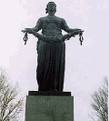 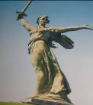   
 ______________________ __________________________

*9. Установите соответствие между сражениями и годами.*

Снятие блокады Ленинграда * * 1944 г.

Курская битва * * 1941-1942 гг.

Московская битва * * 1942-1943 гг.

Сталинградская битва * * 1943 г.

|  |  |  |  |  |  |  |
| --- | --- | --- | --- | --- | --- | --- |
| № раздела | I. | II. | III. | IV. | V. | ИТОГО: |
| количество баллов |  |  |  |  |  |  |

**Ответы к олимпиаде №2 по учебному предмету «Окружающий мир».**

**I. Путешествуем по плану и карте.**

|  |  |  |
| --- | --- | --- |
| № | **Ответы** | Кол-во баллов |
| 1 | отношение, на карте, соответствующей, шаре | 1 |
| 2 | Ю-З, В, Ю. | 1 |
| 3 | 1 см – 25 м | 1 |
| 4 | Берлин, Европа, немцы;  Бразилиа, Южная Америка, бразильцы;  Мадрид, Европа, испанцы;  Дели, Азия, индийцы (индусы);  Хельсинки, Европа, финны. | по 1 баллу за правильно выполненную строку |
| 5 | Китай, Индия, Австралия, Канада. | по 0,5 балла |
| 6 | В России | 1 |
| 7 | Российская Федерация | 1 |
|  | Максимум: | 12 |

**II. Для любознательных.**

|  |  |  |
| --- | --- | --- |
| № | **Ответы** | Кол-во баллов |
| 1 | Луна, Урал, Байкал, полиэтилен, почва, лебедь, курятник, еж. | по 0,5 балла |
| 2 | членистоногие черви  простейшие моллюски  ракообразные насекомые | по 1 баллу за каждый правильный ответ |
| 3 | 1-3, 2-4, 3-1, 4-2 | 4 |
| 4 | морской рачок (добыча) – рыба (хищник) | 1 |
| 5 | Взаимодействия человека с природой. | 1 |
| 6 | Бензин, древесина | 1 |
|  | Максимум: | 17 |

**III. Блиц - турнир.**

|  |  |  |
| --- | --- | --- |
| № | **Ответы** | Кол-во баллов |
| 1 | Кокос | 1 |
| 2 | Подсолнух | 1 |
| 3 | Дрофа | 1 |
| 4 | Киви | 1 |
| 5 | Гепард | 1 |
| 6 | Комары | 1 |
| 7 | Печень | 1 |
| 8 | Вяз | 1 |
| 9 | Лиственница | 1 |
| 10 | Морской конек | 1 |
|  | Максимум: | 10 |

**IV. Обществознание.**

|  |  |  |
| --- | --- | --- |
| № | **Ответы** | Кол-во баллов |
| 1 | Береста | 1 |
| 2 | Крещение Руси | 1 |
| 3 | Перун | 1 |
| 4 | Иван Купала | 1 |
| 5 | Святки | 1 |
| 6 | Ратник | 1 |
| 7 | Памятник | 1 |
|  | Максимум: | 7 |

**V. История Великой Отечественной войны.**

|  |  |  |
| --- | --- | --- |
| № | **Ответы** | Кол-во баллов |
| 1 | Передача почты | 1 |
| 2 | Медаль «За освобождение Иркутска» | 1 |
| 3 | Мурманск | 1 |
| 4 | ТТ - пистолет | 1 |
| 5 | 1 парад | 1 |
| 6 | Авиационные конструкторы, маршалы (высшие чины Советского Союза) | 2 |
| 7 | Концлагерь, план вторжения Германии в СССР | 2 |
| 8 | Мемориалы «Родина-мать», г. Санкт-Петербург, г. Волгоград | 3 |
| 9 | 1-1, 2-4, 3-2, 4-3. | 4 |
|  | Максимум: | 16 |
|  | **Максимальное количество баллов за работу:** | **62б.** |

«Вперед к победе!»

**Олимпиада №3 по учебному предмету «Окружающий мир»**

учени____ ______класса МБОУ«___________________________________»

Ф.И.учащегося____________________________________________________

Ф.И.О.учителя_____________________________________________________

**I. Всё обо всём.**

*1. Узнай по описанию климатический пояс:*

Четкая смена четырех сезонов (весны, лета, осени, зимы), холодная зима со снежным покровом, теплое лето. В океанах встречаются плавающие льды. Разнообразный ландшафт: хвойные, смешанные, широколиственные леса, лесостепи, степи, полупустыни и пустыни. ______________________________

*2. Какие условия требуются растению, чтобы оно образовало сахар и крахмал?*

* наличие воды и углекислого газа

* наличие почвы и воздуха

* наличие света, воды и углекислого газа

*3. Какие из указанных животных относятся ко всеядным?*

* кабан, медведь, еж

* тигр, орел, щука

* черепаха, мышь, краб

*Подумай и запиши ответ.*

*4.* Это симпатичное с виду болотное растение – настоящий хищник. Оно «питается» комарами. А как оно называется?___________________________________________

*5.* Как самец морского конька охраняет икру от хищников? ___________________________________________________

*6.* Какая обезьяна самая большая?______________________

*7. Добавьте недостающее слово для описания результата опыта.*

На стекло нальём несколько капель воды из стакана, в котором долго находилась почва. Подержим стекло над огнём. Вскоре на нём мы увидим белые кристал-лические пятна. Следовательно, в состав почвы входит…

* воздух * вода

* перегной * минеральные соли

*8. Как называются эти органы чувств?*

Язык - орган___________________________________

Кожа - орган___________________________________

Нос - орган___________________________________

*9. Определи органы кровообращения:*

* печень * почки * сосуды * череп

* сердце * желудок * мозг * спинной мозг

**II. Юные путешественники.**

*1.* *Подумай и запиши ответ.*

а) Место, где берет начало река ____________________.

б) Углубление по которому течет река ______________ .

в) Место, где река впадает в другую реку, озеро, море __________________.

*2.* Какое море носит имя камня, используемого в строительстве при облицовке зданий, для изготовления памятников? __________________________________

*3.* Моря, какого из океанов не омывают берега России?______________________

*4. Проставь цифрами по порядку от причины к следствию, чтобы объяснить, почему в тундре много птиц.*

* Солнце не поднимается высоко.

* Много озер и болот.

* Земля прогревается недостаточно, и поэтому в тундре вечная мерзлота подо

мхом.

* Много личинок комаров.

* Вода не просачивается в землю.

* Много корма для птенцов.

*5.* Как называются точки, где ось вращения Земли пересекает земную поверхность? ________________________________________________________________________

*6. Объедини слова в группы. Подпиши названия групп.*

Тундра, луг,  Антарктида, Земля, лес,  Солнце, степь, Австралия,  Венера, Полярная, пустыня,  Юпитер, озеро.

а) ___________________________________ - ______________________________.

б) ___________________________________ - ______________________________.

в) ___________________________________ - ______________________________.

г) ___________________________________ - ______________________________.

д) ___________________________________ - ______________________________.

*7.Разгадай ребусы. Найди лишнее слово.*

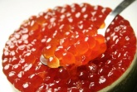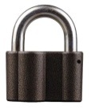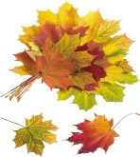,, , ,, , ,

2,6 Р

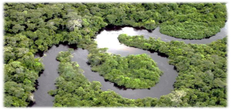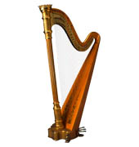 

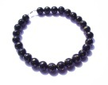

**, ,**

А = О

1,3 Е = И

**III. Всё о космосе.**

*1. Прочитай и восстанови текст:*

Звезды - огромные раскаленные ________________________, излучающие свет. Они отличаются друг от друга блеском, цветом, размерами, массой и т.д. Самые маленькие по размерам звезды называются _________________, самые большие _____________________. Цвет звезды зависит от ее ___________________________. Самые холодные звезды ____________________цвета, самые горячие ____________.

*Какое словосочетание наиболее точно отражает главную мысль текста?*

* характеристики планет

* звезды отличаются температурой

* звезды состоят из газа

* характеристики звезд

*2. Человек, совершивший кругосветное путешествие менее чем за 2 часа?_________*

*3. У какой планеты больше всего спутников?*

* Сатурн * Уран

* Нептун * Юпитер

*4. Как называется корабль, на котором был совершен первый полет Ю.А.Гагарина в космос?*

* «Восход» * «Восток» * «Союз»

5. *Восстанови текст:*

Луна имеет форму____________. Луна совершает один оборот вокруг Земли за __________________. Луна делает один оборот вокруг своей оси за ______________, поэтому на Луне день равен _____________________.

*6. Реши кроссворд.*

1 1. Самая близкая к Солнцу планета.

2 2. Как называется отсутствие веса в космосе?

3. Самая большая планета Солнечной

3 системы.

4 4. Великий советский конструктор космичес-

5 ких кораблей.

6 5. Как звали собаку, которая летала в кос-

мос?

7 6. Космодром в Казахстане.

7. Отец русской космонавтики.

**IV. Мир глазами историка.**

*1. Расположи исторические события в хронологическом порядке.*

* Основание Санкт-Петербурга

* Крещение Руси

* Первый полёт человека в космос

* Бородинская битва

* Великая Отечественная война

* Куликовская битва

*2. Какая дата относится к 19 веку?*

* 1147 г.   * 2009 г.     * 1961 г. * 1880 г.         * 2001 г.

*3. Кем являются люди, живущие в нашей стране:*

* членами города * членами общества

* членами партии * членами страны

*4.**Чайнворд.*

|  |  |  |  |  |  |  |  |  |  |  |  |  |  |  |  |  |  |  |  |  |  |  |  |  |  |  |  |  |  |  |  |  |
| --- | --- | --- | --- | --- | --- | --- | --- | --- | --- | --- | --- | --- | --- | --- | --- | --- | --- | --- | --- | --- | --- | --- | --- | --- | --- | --- | --- | --- | --- | --- | --- | --- |
| 1 |  |  |  |  |  |  |  | 2 |  |  |  | 3 |  |  |  |  | 4 |  |  |  |  |  |  |  | 5 |  |  |  |  |  |  |  |

1. Имя князя, одержавшего победу над шведами на реке Неве.
2. Имя предводителя викингов, который с 862 года стал править Русью.
3. Имя одного из братьев, которые изобрели славянскую азбуку.
4. Учёный, по инициативе которого был открыт в 1755 году Московский университет.
5. Князь, который крестил Русь.

*5. Адмирал начальник обороны Севастополя в XIX веке._______________________*

*6. Подпиши даты (год) исторических событий.*

|  |  |  |  |
| --- | --- | --- | --- |
|  |  |  |  |

* Первая славянская азбука

|  |  |  |  |
| --- | --- | --- | --- |
|  |  |  |  |

* Выпуск Иваном Федоровым первой печатной книги

|  |  |  |  |
| --- | --- | --- | --- |
|  |  |  |  |

* Нашествие Наполеона на Россию

*7. Кто это?*

Маршалом Победы назвали этого выдающегося русского полководца, героя Великой Отечественной войны. Во время войны все знали: если он прибывает на фронт - жди больших событий. Так было в битве за Москву, при прорыве блокады Ленинграда, под Курском и на Днепре, в Белоруссии и под Берлином.

________________ ____________________ __________________

*8.* Она была первой в русской истории женщиной, которая правила государством.

Православная церковь нарекла её святой, равноапостольной княгиней, а русский народ прозвал Мудрой. _______________ ________________

Если есть труд - значит, будет и успех!

|  |  |  |  |  |  |
| --- | --- | --- | --- | --- | --- |
| № раздела | I | II | III | IV | ИТОГО: |
| количество баллов |  |  |  |  |  |

**Ответы к олимпиаде №3 по учебному предмету «Окружающий мир»**

*Для учителя.*

|  |  |  |  |  |  |  |
| --- | --- | --- | --- | --- | --- | --- |
| **I.** Всё обо всём. | | |  | **II.** Юные путешественники. | | |
| № | **Ответы** | Кол-во  баллов |  | № | **Ответы** | Кол-во  баллов |
| 1 | Умеренный | **2** |  | 1 | Исток, русло, устье. | **3** |
| 2 | наличие света, воды и углекислого газа | **1** |  | 2 | Мраморное море | **1** |
| 3 | кабан, медведь, еж | **1** |  | 3 | Индийского океана | **1** |
| 4 | росянка | **1** |  | 4 | 1 – 4 – 2 – 5 – 3 – 6 | **4** |
| 5 | Он носит икринки во рту | **1** |  | 5 | Северный и Южный полюс | **1** |
| 6 | Горилла | **1** |  | 6 | а) Антарктида, Австралия – материки  б) тундра, степь, пустыня – природные зоны  в) Солнце, Полярная – звезды  г) луг, лес, озеро – природные сообщества  д) Земля, Венера, Юпитер - планеты | **3** |
| 7 | минеральные соли | **1** |  | 7 | Евразия, Америка, Африка, ***Глобус*** | **4** |
| 8 | Вкуса, осязания, обоняния | **3** |  |  |  |  |
| 9 | Сердце, сосуды | **2** |  |  |  |  |
|  | Максимум: | **13 б.** |  |  | Максимум: | **17 б.** |

|  |  |  |  |  |  |  |
| --- | --- | --- | --- | --- | --- | --- |
| **III**. Все о космосе. | | |  | **IV.** Мир глазами историка. | | |
| № | **Ответы** | Кол-во  баллов |  | № | **Ответы** | Кол-во  баллов |
| 1 | газовые шары, карликами, гигантами, температуры, красного, голубого.  характеристики звезд | **5** |  | 1 | 3 – 1 – 6 – 4 – 5 - 2 | **4** |
| 2 | Ю.А.Гагарина | **1** |  | 2 | 1880 г. | **1** |
| 3 | Юпитер | **1** |  | 3 | членами общества | **1** |
| 4 | «Восток» | **1** |  | 4 | Александр, Рюрик, Кирилл, Ломоносов, Владимир | **3** |
| 5 | шара, 1 месяц, 1 месяц, двум нашим неделям (14 дней) | **2** |  | 5 | Карнилов | **1** |
| 6 | Меркурий, Невесомость, Юпитер, Королев, Белка, Байконур, Циолковский | **3** |  | 6 | 862, 1564, 1812 | **3** |
|  |  |  |  | 7 | Георгий Константинович Жуков | **2** |
|  |  |  |  | 8 | Княгиня Ольга | **2** |
|  |  |  |  |  |  |  |
|  | Максимум: | **13 б.** |  |  | Максимум: | **17 б.** |
| **Максимальное количество баллов за работу: 60 б.** | | | | | | |

«Удача отвагу любит!»

**Олимпиада №4 по учебному предмету «Окружающий мир»**

учени____ ______класса МБОУ«___________________________________»

Ф.И.учащегося____________________________________________________

Ф.И.О.учителя_____________________________________________________

**I. Прошлое и настоящее глазами эколога.**

*1. Экология в переводе с _________________ языка обозначает:*

«ойкос» - __________________________

«логос» - __________________________.

*2*. В 1996 году территория Байкало-Ленского заповедника, вместе с территориями Баргузинского и Байкальского заповедников, включена в Список участков Всемирного наследия ЮНЕСКО.

*Что символизирует круг на эмблеме Всемирного наследия?*



* солнце

* природу

* море

*3.* *Вставь соответствующие слова в предложения.*

Территория, на которой охраняется отдельные виды животных или растений, - это__________________ .

Природоохранная зона, которая устраивается для сохранения уникальных природных сообществ, - это ______________________.

*4. Происхождение названия заповедника «Баргузинский» связано с названием…*

* ветра * горного хребта

* соболя * реки

*5. Как ты можешь помочь охране водоёмов в нашем крае?*

* использовать только бутилированную воду

* не выбрасывать мусор в реки, озёра и на их берега

* ставить на кран фильтры для очистки воды

*6. Какие горы России в Списке Всемирного наследия?*

* Алтай * Уральские

* Саяны * горы Камчатки

*7. Какой вред наносит тундре деятельность человека?*

* загрязняется воздух * нарушается поверхность почвы

* вырубаются леса * осуществляется хищнический отлов рыбы

*8. Какой заповедник создан для охраны природы Арктики?*

* Ильменский * Таймырский

* Дальневосточный * «Остров Врангеля»

*9. Как вредит почве вырубка лесов?*

* почва становится подзолистой и неплодородной

* почву смывает вода и сдувает ветер

* почва пересыхает

* становится меньше дождевых червей

*10. Какое лесное животное не занесено в Красную книгу?*

* лось * амурский тигр

* филин * жук - олень

*11. Что не поможет сократить количество мусора на Земле?*

* сортировка разных видов мусора

* переработка мусора на вторсырьё

* выпуск экологически чистых упаковок

* сжигание мусора

*12. Определи на каком из рисунков изображено ядовитое растение и подпиши его название.*

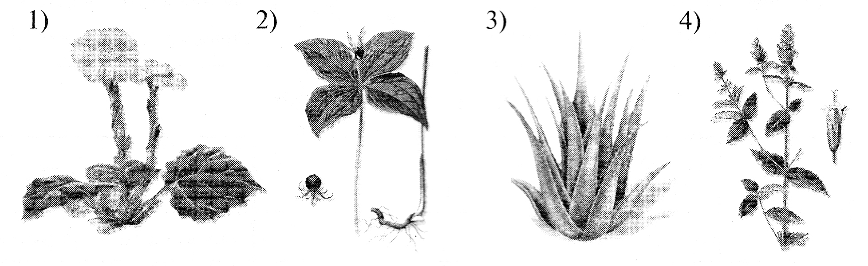

______________________________________________________________________

*13. Прочитай и запиши предложение об экологии.*

|  |  |  |  |  |  |  |  |  |  |  |  |
| --- | --- | --- | --- | --- | --- | --- | --- | --- | --- | --- | --- |
| м | э | к | о | л | о | г | и | я | т | - | м |
| р | р | с | н | а | у | к | а | ч | о | ч | ч |
| с | в | я | з | я | х | р | м | е | ж | д | у |
| с | с | т | у | ж | и | в | ы | м | и | м | и |
| с | у | щ | е | с | т | в | а | м | и | к | р |
| и | ь | о | к | р | у | ж | а | ю | щ | е | й |
| а | и | х | р | р | с | р | е | д | о | й | м |

__________________________________________________________________________________________________________________________________________________________________________

**II. Для всезнаек.**

*1. Допиши высказывания.* Движение льда по течению во время таяния или в начале замерзания рек – это ________________________.

Замерзание реки, водоёма, образование ледяного покрова – это _________________.

*2. Какой город не расположен на берегах великой реки Волги?*

* Казань

* Владивосток

*Астрахань

*3. Какое море не имеет берегов?*

* Мёртвое море * Саргассово море

* Чёрное море * море Лаптевых

*4. Самое большое подземное озеро расположено на территории…….*

* Антарктиды * Африки

* Австралии * Америки

*5. Какая планета вращается по самой большой орбите?*

* Юпитер * Сатурн

* Плутон * Уран

*6. Какие материки пересекают экватор?*

* Евразия * Южная Америка

* Африка * Северная Америка

*7. Определи, какая природная зона России занимает меньшую территорию.*

* тайга * субтропические леса

* смешанные леса * широколиственные леса

*8. Составь возможные цепи питания леса:*

короед, дятел, лесная мышь, ель, ласка

*а)_______________ ______________ _________________*

*б)_______________ ______________ ________________*

*9. О каком животном верхнего яруса леса идёт речь?*

Язык примерно в полтора раза больше клюва. Он прикрепляется к особым косточкам и огибает череп под кожей и мышцами. На языке есть шипы, на которые накалывается добыча, как на вилку.

* о ласке * о кабане

* о ястребе * о дятле

*10. Какую пользу приносят деревьям грибы?*

* помогают всасывать из почвы воду и минеральные соли

* являются удобрениями для растений

* отгоняют вредных насекомых

*11. К какому типу горных пород принадлежит песок?*

* вулканические

* осадочные

* метаморфичекие

*12. Что поступает в мозг человека по нервам?*

* кислород * питательные вещества

* углекислый газ * сигналы от всех органов

*13.* *Как называются эти органы чувств?*

Кожа - орган___________________________________

Нос - орган____________________________________

Глаз - орган____________________________________

Уши - орган ___________________________________

Язык - орган___________________________________

**III. Викторина.**

*1.Сколько лет живёт иголка сосны?_______________*

*2. Какая птица выводит птенцов зимой?_______________*

*3. Какое дерево зацветает раньше других?______________*

*4. Какие съедобные грибы появляются первыми?_____________________*

*5. Кто может пить ногой?_____________________*

*6. У кого самый чуткий нос?____________________*

*7. Какие ноги у жирафа длиннее - передние или задние?__________________*

*8. Какая часть света омывается всеми четырьмя океанами?________________*

*9. В каких горах «вырос» каменный цветок П.П. Бажова?___________________*

*10. Какая река дважды пересекает экватор?_____________________________*

**IV. Страницы истории.**

*1. Назови имя святого, изображённого на гербе России.*

* Михаил * Александр

* Георгий * Владимир

*2. При каком правителе на государственных печатях появился двуглавый орёл?*

* при Иване III * при Николае II

* при Петре I * при Павле I

*3. Какого цвета щит, на котором изображён герб России?*

* белого * красного

* серебряного * золотого

*4. В каком году был основан город Москва?*

* в 1147 * в 1117

* в 1108 * в 1157

*Какой юбилей в э*том году празднует город Москва? ______________

*5.С какого века мы начинаем отсчёт Нового времени?*

* c XV века * с XVI века

* с XVII века * с XX века

*6. Установи соответствие и соедини стрелкой правильные ответы?*

* Дмитрий Донской

царь * * Иван Грозный

* Ярослав Мудрый

князь * * Михаил Фёдорович Романов

* Александр Невский

*7. Зачеркни лишние имена.*

В царской семье Романовых повторялись имена Александр, Матрёна, Николай, Павел, Мария, Микола, Фёкла, Анна.

|  |  |  |  |  |  |
| --- | --- | --- | --- | --- | --- |
| № раздела | I | II | III | IV | ИТОГО: |
| количество баллов |  |  |  |  |  |

Воля и труд дивные всходы дают!

**Ответы к олимпиаде №4 по учебному предмету «Окружающий мир»**

*Для учителя.*

|  |  |  |  |  |  |  |
| --- | --- | --- | --- | --- | --- | --- |
| **I. Прошлое и настоящее**  **глазами эколога.** | | |  | **II. Для всезнаек .** | | |
| № | **Ответы** | Кол-во  баллов |  | № | **Ответы** | Кол-во  баллов |
| 1 | греческого; «ойкос» - или дом, или жилище, или Родина.  «логос» - или наука, или учение. | **2** |  | 1 | 1 - ледоход  2 - ледостав | **2** |
| 2 | природу | **1** |  | 2 | Владивосток | **1** |
| 3 | 1- заказник, 2 - заповедник | **2** |  | 3 | Саргассово море | **1** |
| 4 | реки | **1** |  | 4 | Африки | **1** |
| 5 | не выбрасывать мусор в реки, озёра и на их берега | **1** |  | 5 | Плутон | **1** |
| 6 | Алтай, горы Камчатки | **1** |  | 6 | Африка, Южная Америка | **1** |
| 7 | нарушается поверхность почвы | **1** |  | 7 | субтропические леса | **1** |
| 8 | «Остров Врангеля» | **1** |  | 8 | а) ель - короед – дятел  б) ель – лесная мышь - ласка | **2** |
| 9 | почву смывает вода и сдувает ветер | **1** |  | 9 | о дятле | **1** |
| 10 | лось | **1** |  | 10 | помогают всасывать из почвы воду и минеральные соли | **1** |
| 11 | сжигание мусора | **1** |  | 11 | осадочные | **1** |
| 12 | 2) вороний глаз | **1** |  | 12 | сигналы от всех органов | **1** |
| 13 | Экология – наука о связях между живыми существами и окружающей средой. | **2** |  | 13 | Осязания, обоняния, зрения, слуха, вкуса | **2** |
|  | **Максимум:** | **16 б.** |  |  | **Максимум:** | **16 б.** |

|  |  |  |  |  |  |  |
| --- | --- | --- | --- | --- | --- | --- |
| **III. Викторина.** | | |  | **IV. Страницы истории.** | | |
| № | **Ответы** | Кол-во  баллов |  | № | **Ответы** | Кол-во  баллов |
| 1 | 1 год | **1** |  | 1 | Георгий | **1** |
| 2 | клёст | **1** |  | 2 | при Иване III | **1** |
| 3 | ива | **1** |  | 3 | красного | **1** |
| 4 | сморчки, строчки | **1** |  | 4 | в 1147, 870 лет | **2** |
| 5 | лягушка | **1** |  | 5 | с XVI века | **1** |
| 6 | у бабочки | **1** |  | 6 | Царь - Иван Грозный,  Михаил Фёдорович Романов.  Князь - Дмитрий Донской,  Ярослав Мудрый, Александр Невский. | **1** |
| 7 | Ноги у жирафа одинаковой длины. | **1** |  | 7 | Не было имён Матрёна, Микола, Фёкла. | **1** |
| 8 | часть света Азия | **1** |  |  |  |  |
| 9 | В Уральских горах. | **1** |  |  |  |  |
| 10 | река Конго | **1** |  |  |  |  |
|  | **Максимум:** | **10 б.** |  |  | **Максимум:** | **8 б.** |
| **Максимальное количество баллов за работу: 50 б.** | | | | | | |

**Олимпиада №5 по окружающему миру.**

учени_______ класса______школы________

Ф.И. учащегося_________________________

Ф.И.О. учителя__________________________

**I. Юные путешественники.**

1. Сколько времени в тундре 2. Какое дерево в тундре названо неверно?

длится полярная ночь? * карликовая береза

* 2 месяца * карликовая сосна

* 4 месяца * карликовая липа

* 6 месяцев

3. К какой группе растений 4. В состав какого океан входят

относится банан? моря и острова Арктики?

* трава * Тихого

* деревья * Северного Ледовитого

* кустарники * Атлантического

5. Изобрази топографические знаки по их названиям.

Лиственный лес Фруктовый сад

Луг Проходимое болото

Огород Озеро

6. Отгадай 5 стран. **( Подпиши)**

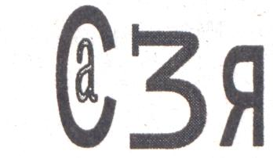 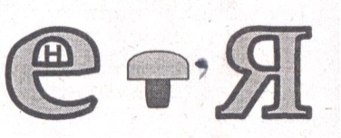 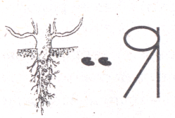 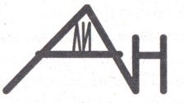 

__________ ____________ ___________ ________ _________

7.Продолжи фразу.

Бриз - это не город, а ________________________________________________________.

Айсберг - это не вулкан, а ____________________________________________________.

Грот - это не водопад, а_______________________________________________________.

Джунгли - это не народность,а _________________________________________________.

Савана - это не река, а ________________________________________________________.

8. Какая цепь питания соответствует 9. Какая последовательность правильная?

лесному сообществу?

* Клевер - мышь - сова * Деревья - мхи - кустарники

* Желудь - мышь - сова * Кустарники - мхи - деревья

* Мятлик - полевка – ястреб * Деревья - кустарники - мхи

10. Длительный, очень сильный ветер со скоростью 20 м/с? ________________________

11. К каким полезным ископаемым 12. Металлы получают из…

принадлежит гранит?

* строительным * угля

* горючим * торфа

* ювелирным * руды

* нефти

13. Обозначь стороны горизонта:



14.Свойства воды и ее использование. Установи соответствие и соедини стрелкой правильные ответы.

обладает выталкивающей силой * * водопровод

растворитель * * паровой двигатель

расширяется при нагревании * * изобретение кораблей

текучесть * * стирка, сахар в чае

**II. Для любознательных.**

1. По названию пищи, употребляемой животными, определи и напиши названия группы животных.

* питаются только растениями- ________________________________________________

* питаются только другими живыми животными- _________________________________

* питаются и растительной, и животной пищей - __________________________________

* в питании преобладают семена растения- _______________________________________

2. Подберите названия растений и расположите их по горизонтали, так что бы по вертикали получилось слово «листопад».

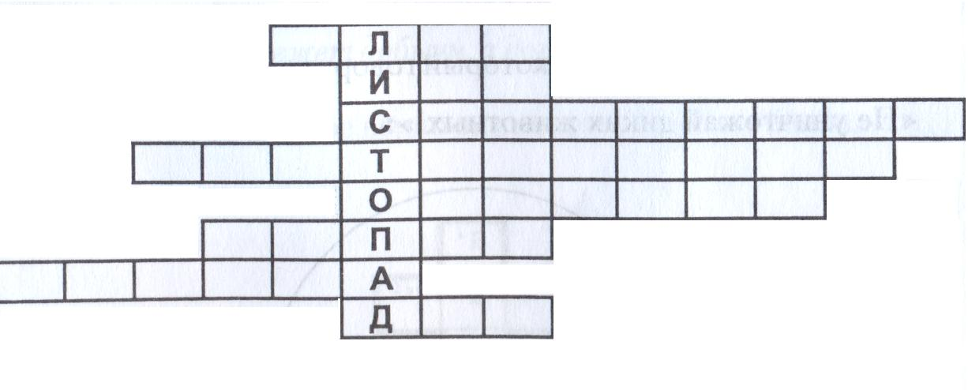

3.Едят ли животные красивые опавшие листья? Почему?________________________

4. Ранней весной на деревьях появляются первые листочки. На ощупь они слегка клейкие, потому что покрыты смолистым веществом. Зачем это нужно? __________________________________________________________________________________________________________________________________________________________________________________

5. На какой праздник люди украшали избу ветками березы?______________________________________

6. Как на Руси называли весенние месяца?

* март ____________________________

* апрель __________________________

* май ____________________________

**III.Мир глазами астронома.**

2. Почему полярную звезду

1. Кто создал первый телескоп? называют звездой-компасом?

* Ньютон * она всегда указывает на север

* Эйншейн * она всегда указывает на юг

* Галилий * она всегда указывает на восток

3. Какая планета больше 4. Как называется наша Галактика?

всего похожа на Землю? * Туманность Андромеды

* Меркурий * Большое Магелланово облако

* Венера * Млечный путь

* Марс

5. Когда полетел первый человек в космос? Кто был первым космонавтом?

**IV. Береги здоровье.**

1.Закончи предложение.

Кроме белков, жиров и углеводов нашему организму необходимы : _____________________________________________________________

*Слова для выбора:* вода, мочевина, витамины, углекислый газ.

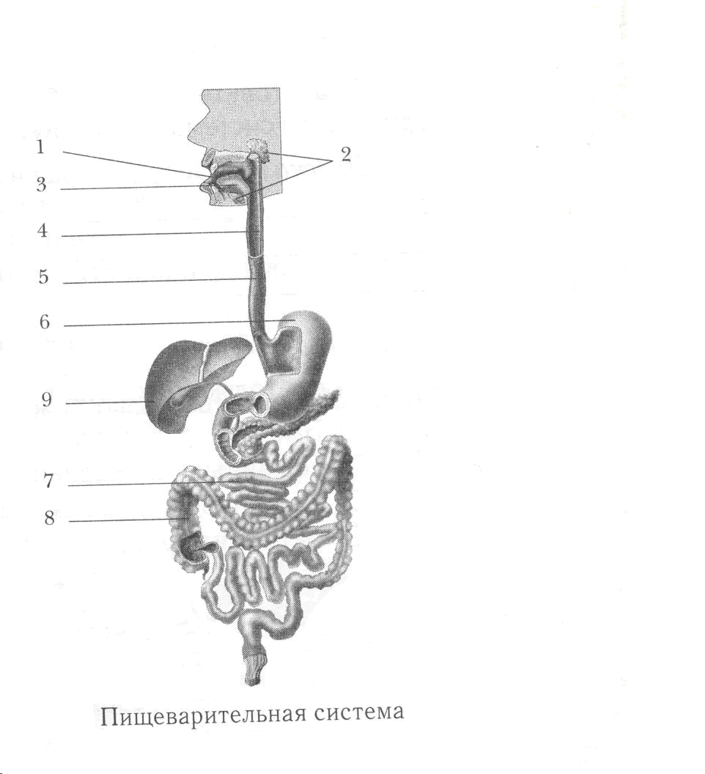

2. Напиши цифры, которыми на схеме обозначены:

* желудок _________

* пищевод _________

* толстая кишка _____

3. Отметь правильные высказывания.

* печень очищает кровь от вредных веществ

* печень передвигает пищу по кишечнику

* больные зубы нужно лечить, потому что

они нарушают работу органов дыхания

* больные зубы- источник инфекции

4. В отличие от всех других плодов,

которые мы употребляем в пищу,

этот мы едим только в незрелом виде.____________________________

5. Какие части растений использует человек при приготовлении борща?

*Состав блюда:*

* капуста- _______________ * картофель- __________________

* укроп - ________________

* свекла -________________ * петрушка- __________________

6. Какое лекарственное растение называют мяун- травой и какое лекарство из него изготавливают?_______________________________________

**V. Рекорды природы.**

1. Самое крупное животное в России._______________________________________
2. Самая крупная птица.__________________________________________________
3. Самое толстое растение.________________________________________________
4. Самая высокая гора мира. ______________________________________________
5. Самый маленький зверек._______________________________________________
6. Самая крупная рыба. ___________________________________________________
7. Самое крупное гнездо насекомых.________________________________________
8. Самое крупное озеро мира.______________________________________________
9. Быстрее всех растет.____________________________________________________
10. Самый питательный в мире плод._________________________________________
11. Самый большой остров мира.____________________________________________
12. Самое высокое растение на Земле в настоящее время.________________________
13. Самые озерные страны._________________________________________________
14. Самый крупный остров России.___________________________________________
15. Самое большое течение в мировом океане._________________________________

**Решение экологических задач.**

1. На муравейник опустился дрозд, вытянул крылья в стороны и сидел несколько минут. Для чего? _____________________________________________________________________________________________________________________________________________________________________________________________________________________
2. У всех птиц самцы красивее, чем самочки. А у плавунчиков самки – красавицы, а самец серый, невзрачный. Почему? ______________________________________________________________________________________________________________________________________________

**Найдите ошибки в экологическом очерке, используя свои наблюдения в природе.**

В лесной чаще пробирается клещ. Вот взмыл, трепеща крыльями, на большую берёзу, проскакал по крайней веточке и устроился на её конце в ловчей позе – четыре ножки крепко держатся за веточку, а две ловчие вытянуты далеко вперёд. Теперь кто, проходя, зацепится за ножки клеща, тот и унесёт его на себе. ________________________________________________________________________________________________________________________________________________________________________________________________________________________________________________________________________________________________________

|  |  |  |  |  |  |
| --- | --- | --- | --- | --- | --- |
| № раздела | **I.** | **II.** | **III.** | **IV.** | **V.** |
| кол-во баллов |  |  |  |  |  |

Итого:

**( Ответы для учителя)**

|  |  |  |
| --- | --- | --- |
| **I. раздел** | | |
| № | ответы | Кол-во  баллов |
| 1 | 2 месяца | 1 |
| 2 | карликовая липа | 1 |
| 3 | трава | 1 |
| 4 | Северного Ледовитого | 1 |
| 5 | Рисунки топограф. знаков. | 2 |
| 6 | Австрия, Венгрия, Корея, Ливан, Панама | 5 |
| 7 | Бриз- ветер на берегах морей, дующий днем с моря на сушу, ночью с суши на море.  Айсберг – плавающая ледяная гора материкового происхождения.  Грот- широко открытая и короткая пещера.  Джунгли- густые, труднопроходимые леса и заросли кустарников в тропических странах.  Саванна – природная зона, расположенная в северном и южном полушариях Земли. | 5 |
| 8 | Желудь – мышь – сова | 1 |
| 9 | Деревья - кустарники – мхи | 1 |
| 10 | буря | 1 |
| 11 | строительным | 1 |
| 12 | руды | 1 |
| 13 | С. Ю. З. В. С-З, С-В, Ю-З, Ю-В. | 2 |
| 14 | 1-3, 2-4, 3-2, 4-1 | 2 |
|  | ИТОГО: | 25 |

|  |  |  |
| --- | --- | --- |
| **II. раздел** | | |
| № | ответы | Кол-во  баллов |
| 1 | 1-растительноядные, 2-хищные, 3-всеядные, 4-зерноядные | 2 |
| 2 | Клен, ива, смородина, лиственница, орешник, лопух, береза, дуб | 4 |
| 3 | Разрушенное живое вещество окрашено красиво и ярко, но лист несъедобен и даже ядовит, поэтому животные опавшие листья не едят. | 2 |
| 4 | Чтобы защищать молодые листочки от возможных заморозков. | 2 |
| 5 | Троица | 1 |
| 6 | Март- березол (так как начинали цвести березы), или  сухий (так как во многих местах земля высыхала).  Апрель- березень, дубень, цветень (так как цвели сады).  Май- травень(так как зеленеет трава), или цветень. | 6 |
|  | ИТОГО: | 17 |

|  |  |  |
| --- | --- | --- |
| **III. раздел** | | |
| № | ответы | Кол-во  баллов |
| 1 | Галилей | 2 |
| 2 | Она всегда указывает на север. | 1 |
| 3 | Венера | 2 |
| 4 | Млечный путь | 1 |
| 5 | 12 апреля 1961 год, Юрий Алексеевич Гагарин | 1 |
|  | ИТОГО: | 7 |

|  |  |  |
| --- | --- | --- |
| **IV. раздел** | | |
| № | ответы | Кол-во  баллов |
| 1 | вода , витамины | 1 |
| 2 | 6,5,8 | 1 |
| 3 | 1,4 | 1 |
| 4 | огурец | 1 |
| 5 | Капуста- листья. Картофель-клубень(видоизмененный подземный побег).  Укроп- (листья, стебель, соцветие) побег. Петрушка- листья, корнеплод.  Свекла- корнеплод, листья. | 2 |
| 6 | Валерьяна, сердечные капли. | 2 |
|  | ИТОГО: | 8 |

|  |  |  |
| --- | --- | --- |
| **V. раздел** | | |
| № | ответы | Кол-во  баллов |
| 1 | лось | 1 |
| 2 | африканский страус | 1 |
| 3 | баобаб | 1 |
| 4 | Джомолунгма | 1 |
| 5 | землеройка- малютка | 1 |
| 6 | китовая акула | 1 |
| 7 | у термитов | 1 |
| 8 | Каспийское море | 1 |
| 9 | бамбук | 1 |
| 10 | авокадо | 1 |
| 11 | Гренландия | 1 |
| 12 | секвойя | 1 |
| 13 | Финляндия, Швеция | 2 |
| 14 | Сахалин | 1 |
| 15 | Гольфстрим | 1 |
|  | **Решение экологических задач.**  1. Освобождается от паразитов, принимая “муравьиную ванну”.  2. У плавунчиков самцы высиживают птенцов, поэтому они должны быть незаметны на гнезде. | 2  2 |
|  | **Найдите ошибки в экологическом очерке, используя свои наблюдения в природе.**  У клещей нет крыльев, и летать они не могут. У клеща 8 ног, а не 6. Поднимается взрослый клещ не выше чем на 1,5-2 метра .Сидя на кроне берёзы, он не найдёт прокормителя. | 4 |
|  | ИТОГО: | 24 |
|  | Максимальное кол-во баллов за работу: | 81 |

**Список литературы**

1. Белицкая, Н.Г. Школьные олимпиады. Начальная школа. 2-4 классы / Н.Г. Белицкая, А.О. Орг. - 3-е изд. - Москва: Айрис-пресс, 2007. -128 с. - (Школьные олимпиады).
2. Иванова, Л.Л. Комбинированные тесты. 4-5 класс. Русский язык, литературное чтение и развитие речи, математика, окружающий мир: учебно-методическое пособие / Л.Л. Иванова, В.Н. Суслов; под ред. Ф.Ф. Лысенко. - 6-е изд., перераб. и доп. - Ростов-на- Дону : Легион, 2013. - 192 с. - (Начальное общее образование).
3. Клепинина, З.А. Окружающий мир : 1-4 классы : сборник тестов для контроля уровня подготовки выпускников начальной школы . - Москва: Вентана-Граф, 2006. - 80 с. : ил. – (Начальная школа: результаты обучения)
4. Лысенко, Ф.Ф. Тесты за курс начальной школы: русский язык, математика, окружающий мир. 4-5 класс / под редакцией Ф.Ф. Лысенко. - 5-е изд. - Ростов - на Дону : Легион, 2011. - 256 с. - (Начальное общее образование).
5. Максимова, Т.Н. Олимпиадные задания по математике, русскому языку и курсу « Окружающий мир» : 3-4 классы / Т.Н. Максимова. - Москва: ВАКО, 2011. - 144с. - (Мастерская учителя).
6. Орг, А.О. Олимпиады по предмету «Окружающий мир». 4 класс / А.О. Орг, Н.Г. Белицкая. – Москва : Экзамен, 2012. - 93 с.
7. Тихомирова, Е.М. Окружающий мир. 4 класс: контрольные измерительные материалы. ФГОС / Е.И. Тихомирова. - 4-е изд., перераб. и доп. – Москва : Экзамен, 2015. - 96 с. – (Контрольные измерительные материалы).
8. Яценко, И.Ф. Контрольно-измерительные материалы. Окружающий мир.4 класс / составитель И.Ф. Яценко. - 2-е изд., перераб. - Москва: ВАКО, 2010. - 96 с. - (Контрольно-измерительные материалы).